TUẦN: TIẾT:
BÀI 14. BA LẦN KHÁNG CHIẾN CHỐNG QUÂN XÂM LƯỢC MÔNG – NGUYÊN
Môn học/Hoạt động giáo dục: LỊCH SỬ LỚP 7
Thời gian thực hiện: ( tiết)
I. MỤC TIÊU (Học xong bài học, học sinh sẽ đạt được)
1. Về kiến thức:
- Vẽ, lập được lược đồ diễn biến chính ba lần kháng chiến của nhà Trần chống quân xâm lược Mông - Nguyên.
- Phân tích được nguyên nhân thắng lợi, nêu được ý nghĩa lịch sử của ba lần kháng chiến chống quân xâm lược Mông – Nguyên.
- Nhận thức được sâu sắc tinh thần đoàn kết và quyết tâm chống giặc ngoại xâm của quân dân Đại Việt.
- Đánh giá được vai trò của một số nhân vật lịch sử tiêu biểu thời Trần: Trần Thủ Độ, Trần Quốc Tuấn, Trần Nhân Tông,...
2. Về năng lực:
- Khai thác và sử dụng được thông tin của một số tư liệu lịch sử đơn giản dưới sự hướng dẫn của giáo viên trong các bài học lịch sử.
- Vận dụng được kiến thức lịch sử để phân tích và đánh giá tác động của một sự kiện, nhân vật, vấn đề lịch sử đối với cuộc sống hiện tại, đồng thời giải thích các vấn đề thời sự đang diễn ra ở trong nước và thế giới.
3. Về phẩm chất:
- Tự hào về truyền thống lịch sử dân tộc, có ý thức trách nhiệm với cộng đồng.
II. THIẾT BỊ DẠY HỌC VÀ HỌC LIỆU
- SGK, SGV.
- Một số video, tranh ảnh liên quan đến nội dung bài học.
- Máy chiếu, máy tính
- Giấy A1 hoặc bảng phụ để HS làm việc nhóm.
- Phiếu học tập.
III. TIẾN TRÌNH DẠY HỌC
Hoạt động 1: XÁC ĐỊNH VẤN ĐỀ
a) Mục tiêu: Giúp HS
- Kết nối kiến thức từ cuộc sống vào nội dung bài học.
- Xác định được vấn đề chính của nội dung bài học.
b) Nội dung:
GV: Chia nhóm lớp và giao nhiệm vụ.
HS quan sát hình ảnh, làm việc nhóm để trả lời câu hỏi của GV
c) Sản phẩm:
- Vẽ, lập được lược đồ diễn biến chính ba lần kháng chiến của nhà Trần chống quân xâm lược Mông - Nguyên.
- Phân tích được nguyên nhân thắng lợi, nêu được ý nghĩa lịch sử của ba lần kháng chiến chống quân xâm lược Mông – Nguyên.
d) Tổ chức thực hiện:
B1: Chuyển giao nhiệm vụ (GV)
B2: Thực hiện nhiệm vụ
GV: Hướng dẫn HS quan sát, phân tích hình ảnh và trả lời câu hỏi.
HS: Quan sát, phân tích hình ảnh và ghi kết quả thảo luận ra phiếu học tập.
B3: Báo cáo thảo luận
GV:
- Yêu cầu đại diện của một vài nhóm lên trình bày sản phẩm.
- Hướng dẫn HS báo cáo (nếu các em còn gặp khó khăn).
HS:
- Đại diện báo cáo sản phẩm nhóm
- HS còn lại theo dõi, nhận xét, bổ sung cho nhóm bạn (nếu cần).
B4: Kết luận, nhận định (GV)
- Nhận xét (hoạt động nhóm của HS và sản phẩm), chốt kiến thức, chuyển dẫn vào hoạt động hình thành kiến thức mới.
- Viết tên bài, nêu mục tiêu chung của bài và dẫn vào HĐ tiếp theo.
HĐ 2: HÌNH THÀNH KIẾN THỨC MỚI
1. Cuộc kháng chiến chống quân xâm lược Mông Cổ 1258
a) Mục tiêu: Giúp HS nêu được
- Vẽ, lập được lược đồ diễn biến lần thứ nhất kháng chiến của nhà Trần chống quân xâm lược Mông Cổ.
- Nhận thức được sâu sắc tinh thần đoàn kết và quyết tâm chống giặc ngoại xâm của quân dân Đại Việt.
- Đánh giá được vai trò của một số nhân vật lịch sử tiêu biểu thời Trần: Trần Thái Tông và Trần Thủ Độ…
b) Nội dung: GV đặt câu hỏi, HS trả lời câu hỏi của GV.
c) Sản phẩm: Câu trả lời đúng của HS.
d) Tổ chức thực hiện
HĐ của thầy và trò | Sản phẩm dự kiến
B1: Chuyển giao nhiệm vụ (GV)  Từ hoạt động tìm hiểu vừa rồi em hãy cho biết:  Đọc thông tin, tư liệu và quan sát lược đồ 17.1, sơ đồ 17, hãy:  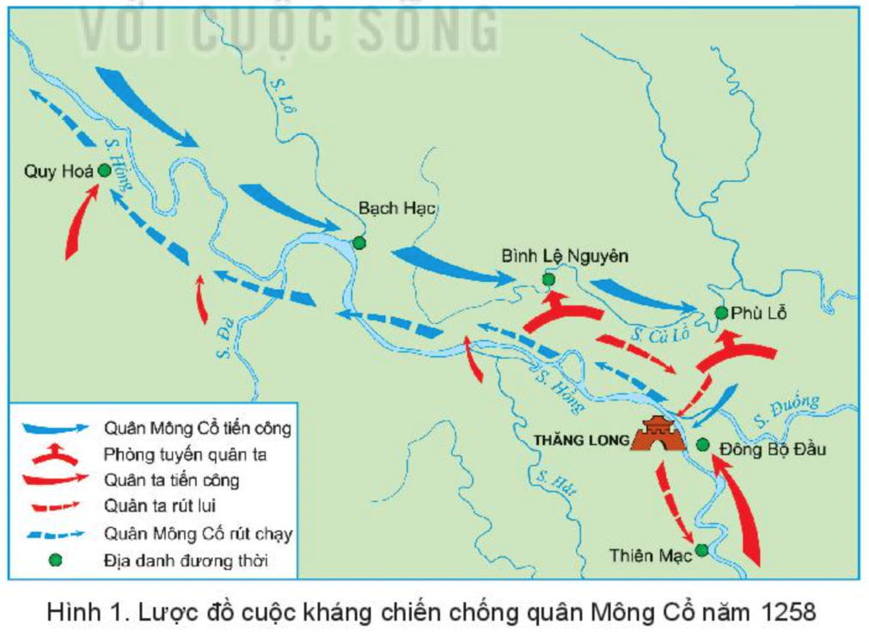  1. Dựa vào thông tin trong mục và lược đồ hình 1, hãy trình bày những nét chính của cuộc kháng chiến chống quân Mông Cổ năm 1258.  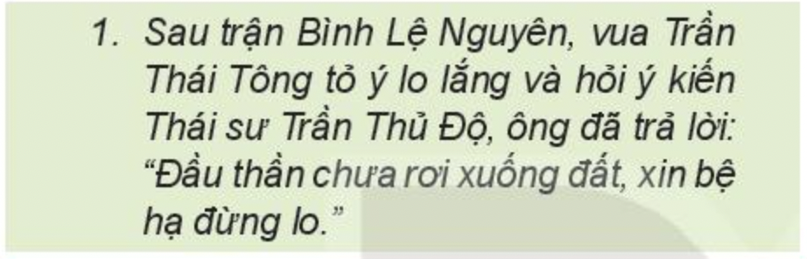  2. Câu nói của Trần Thủ Độ trong tư liệu 1 thể hiện điều gì về tinh thần đánh giặc của quân dân nhà Trần?  Câu nói của Trần Thủ Độ thể hiện  -Tinh thần đấu tranh kiên cường, bất khuất, quyết không khoan nhượng, không lùi bước trước kẻ thù xâm lược.  - Sự dũng cảm, gan dạ, ý chí sắt đá và lòng tự tôn, tự chủ của dân tộc ta.  B2: Thực hiện nhiệm vụ  GV hướng dẫn HS trả lời  HS:  - Quan sát ngữ liệu trong SGK để trả lời câu hỏi.  - Suy nghĩ cá nhân để lấy ví dụ minh hoạ.  B3: Báo cáo, thảo luận  GV yêu cầu HS trả lời.  HS trả lời câu hỏi của GV.  B4: Kết luận, nhận định (GV)  Nhận xét câu trả lời của HS và và chốt kiến thức. | - 1/1258: 3 vạn quân Mông Cổ từ Vân Nam tiến vào Đại Việt.  - Vua Trần Thái Tông trực tiếp chỉ huy trận Bình Lệ Nguyên, sau đó tạm rút lui để bảo toàn lực lượng.  - Thi hành kế sách "vườn không nhà trống".  - Mở cuộc tấn công vào Đông Bộ Đầu → Quân Mông Cổ thua trận, rút chạy khỏi Thăng Long → Đến phủ Quy Hoá bị dân bình địa phương chặn đánh.  - 2/1258: Cuộc kháng chiến kết thúc thắng lợi.
2. Cuộc kháng chiến chống quân xâm lược Nguyên 1285
a) Mục tiêu: Giúp HS
- Vẽ, lập được lược đồ diễn biến lần thứ 2 kháng chiến của nhà Trần chống quân xâm lược Nguyên.
- Nhận thức được sâu sắc tinh thần đoàn kết và quyết tâm chống giặc ngoại xâm của quân dân Đại Việt.
- Đánh giá được vai trò của một số nhân vật lịch sử tiêu biểu thời Trần: Trần Nhân Tông và Trần Quốc Tuấn…
b) Nội dung:
- GV sử dụng KT khăn phủ bàn để tổ chức cho HS khai thác đơn vị kiến thức.
- HS suy nghĩ cá nhân, làm việc nhóm và hoàn thiện nhiệm vụ.
c) Sản phẩm: Phiếu học tập đã hoàn thành của HS.
d) Tổ chức thực hiện
HĐ của thầy và trò | Sản phẩm dự kiến
B1: Chuyển giao nhiệm vụ (GV)
- Chia nhóm và giao nhiệm vụ:
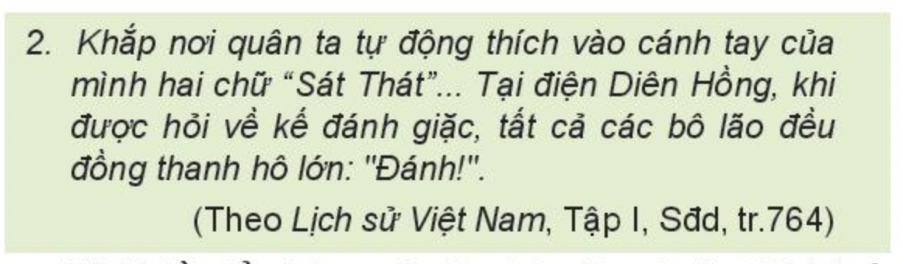
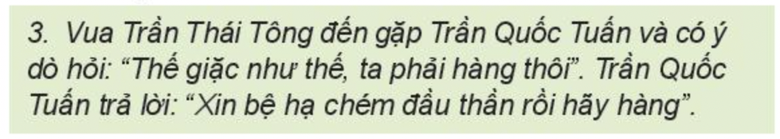
1. Khai thác tư liệu 2, 3, em hãy rút ra điểm chung về tinh thần chiến đầu của vua tôi nhà Trần.
- Ý chí quyết tâm tiêu diệt xâm lược Mông – Nguyên của quân dân nhà Trần đã thể hiện tinh thần đoàn kết cao độ, trên dưới đồng lòng đánh giặc:
+ Khi vua Trần hỏi Trần Thủ Độ nên đánh hay hòa, Trần Thủ Độ đã khẳng khái trả lời: “ Đầu thần chưa rơi xuống đất, xin bệ hạ đừng lo”.
+ Tại hội nghị Điện Diên Hồng, khi vua Trần hỏi nên đánh hay hòa, cả điện đồng thanh hô “ Đánh”.
+ Trần Hưng Đạo viết Hịch tướng sĩ , có câu: “Dẫu cho trăm thân này phơi ngoài nội cỏ, nghìn xác này gói trong da ngựa, ta cũng vui lòng…”.
+ Các chiến sĩ tự mình thích vào cánh tay hai chữ “Sát thát”. (giết giặc Mông Cổ).
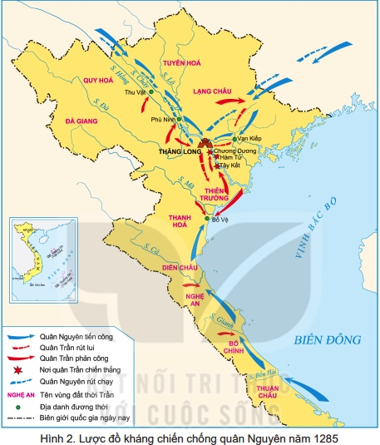
2. Trình bày tóm tắt những nét chính về diễn biến cuộc kháng chiến chống quân Mông Nguyên năm 1258 trên lược đồ.
B2: Thực hiện nhiệm vụ
HS suy nghĩ cá nhân và thảo luận luận nhóm.
GV hướng dẫn, hỗ trợ các em thảo luận nhóm (nếu cần).
B3: Báo cáo, thảo luận
GV:
- Yêu cầu HS trả lời, yêu cầu đại diện nhóm trình bày.
- Hướng dẫn HS trình bày, nhận xét (nếu cần).
HS:
- Trả lời câu hỏi của GV.
- Đại diện nhóm trình bày sản phẩm của nhóm.
- HS các nhóm còn lại quan sát, theo dõi nhóm bạn trình bày và bổ sung cho nhóm bạn (nếu cần).
B4: Kết luận, nhận định (GV)
- Nhận xét về thái độ học tập & sản phẩm học tập của HS.

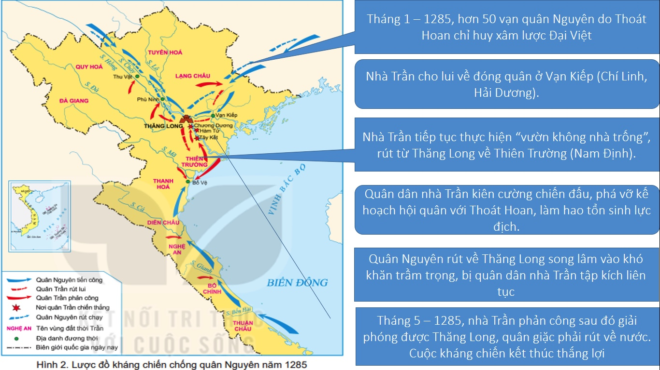
3. Cuộc kháng chiến chống quân xâm lược Nguyên 1287 – 1288
a) Mục tiêu: Giúp HS
- Vẽ, lập được lược đồ diễn biến lần thứ 3 kháng chiến của nhà Trần chống quân xâm lược Nguyên.
- Nhận thức được sâu sắc tinh thần đoàn kết và quyết tâm chống giặc ngoại xâm của quân dân Đại Việt.
- Đánh giá được vai trò của một số nhân vật lịch sử tiêu biểu thời Trần: Trần Nhân Tông và Trần Quốc Tuấn…
b) Nội dung:
- GV sử dụng KT khăn phủ bàn để tổ chức cho HS khai thác đơn vị kiến thức.
- HS suy nghĩ cá nhân, làm việc nhóm và hoàn thiện nhiệm vụ.
c) Sản phẩm: Phiếu học tập đã hoàn thành của HS.
d) Tổ chức thực hiện
B1: Chuyển giao nhiệm vụ (GV)  - Chia nhóm và giao nhiệm vụ:  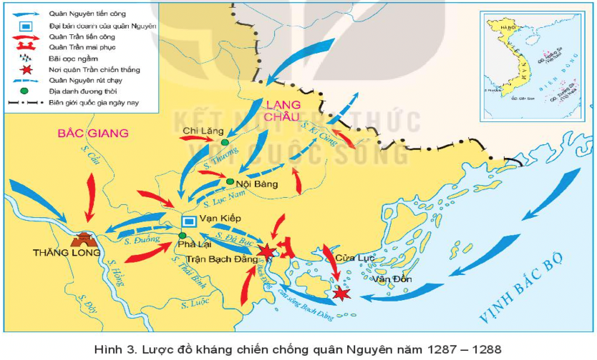  -Trình bày tóm tắt diễn biến chính của cuộc kháng chiến chống quân Nguyên năm 1287 – 1288 trên lược đồ.  B2: Thực hiện nhiệm vụ  HS suy nghĩ cá nhân và thảo luận luận nhóm.  GV hướng dẫn, hỗ trợ các em thảo luận nhóm (nếu cần).  B3: Báo cáo, thảo luận  GV:  - Yêu cầu HS trả lời, yêu cầu đại diện nhóm trình bày.  - Hướng dẫn HS trình bày, nhận xét (nếu cần).  HS:  - Trả lời câu hỏi của GV.  - Đại diện nhóm trình bày sản phẩm của nhóm.  - HS các nhóm còn lại quan sát, theo dõi nhóm bạn trình bày và bổ sung cho nhóm bạn (nếu cần).  B4: Kết luận, nhận định (GV)  - Nhận xét về thái độ học tập & sản phẩm học tập của HS. | - Cuối năm 1287, quân Nguyên ồ ạt tiến vào nước ta. Quân dân nhà Trần chặn đường tiến quân của giặc đến Thăng Long.  - Trần Khánh Dư chỉ huy quân phục kích đoàn thuyền lương của quân Nguyên giành thắng lợi tại Vân Đồn – Cửa Lục (Quảng Ninh).  - Đầu năm 1288, quân Nguyên chiếm Thăng Long, nhưng trúng kế “vườn không nhà trống” của nhà Trần.  - Nhà Trần quyết định tổ chức phản công, bố trí trận địa mai phục tại vùng cửa sông Bạch Đằng dưới sự chỉ huy trực tiếp của Trần Quốc Tuấn.  - Trận Bạch Đằng đại thắng. Cánh quân bộ trên đường rút lui cũng bị quân dân nhà Trần đánh cho tan tác. Cuộc kháng chiến chống quân Nguyên năm 1287 – 1288 kết thúc thắng lợi.
4. Nguyên nhân thắng lợi và ý nghĩa lịch sử
a) Mục tiêu: Giúp HS
- Phân tích được nguyên nhân thắng lợi, nêu được ý nghĩa lịch sử của ba lần kháng chiến chống quân xâm lược Mông – Nguyên.
- Nhận thức được sâu sắc tinh thần đoàn kết và quyết tâm chống giặc ngoại xâm của quân dân Đại Việt.
- Đánh giá được vai trò của một số nhân vật lịch sử tiêu biểu thời Trần: Trần Thủ Độ, Trần Quốc Tuấn, Trần Nhân Tông,...
b) Nội dung:
- GV sử dụng KT khăn phủ bàn để tổ chức cho HS khai thác đơn vị kiến thức.
- HS suy nghĩ cá nhân, làm việc nhóm và hoàn thiện nhiệm vụ.
c) Sản phẩm: Phiếu học tập đã hoàn thành của HS.
d) Tổ chức thực hiện
B1: Chuyển giao nhiệm vụ (GV)  - Chia nhóm và giao nhiệm vụ:  - Phân tích những nguyên nhân dẫn đến thắng lợi của quân dân nhà Trần trong ba lần kháng chiến chống quân xâm lược Mông- Nguyên (thế kỉ XIII)  - Nêu ý nghĩa lịch sử của ba lần nhà Trần kháng chiến chống quân xâm lược Mông-Nguyên  B2: Thực hiện nhiệm vụ  HS suy nghĩ cá nhân và thảo luận luận nhóm.  GV hướng dẫn, hỗ trợ các em thảo luận nhóm (nếu cần).  B3: Báo cáo, thảo luận  GV:  - Yêu cầu HS trả lời, yêu cầu đại diện nhóm trình bày.  - Hướng dẫn HS trình bày, nhận xét (nếu cần).  HS:  - Trả lời câu hỏi của GV.  - Đại diện nhóm trình bày sản phẩm của nhóm.  - HS các nhóm còn lại quan sát, theo dõi nhóm bạn trình bày và bổ sung cho nhóm bạn (nếu cần).  B4: Kết luận, nhận định (GV)  - Nhận xét về thái độ học tập & sản phẩm học tập của HS. | - Do truyền thống yêu nước, tinh thần chiến đấu dũng cảm của quân dân Việt Nam  - Do tinh thần đoàn kết của quý tộc, tướng lĩnh nhà Trần và các tầng lớp nhân dân.  - Vai trò lãnh đạo, tài chỉ huy của các vua Trần cùng các tướng lĩnh như Trần Thủ Độ, Lê Phụ Trần, Trần Quốc Tuấn,...  Ý nghĩa lịch sử:  - Đập tan tham vọng, ý chí xâm lược Đại Việt của quân Mông – Nguyên  -Bảo vệ vững chắc nền độc lập, chủ quyền dân tộc, nâng cao vị thế của Đại Việt.  - Khẳng định quyết tâm, sức mạnh và tinh thần quật cường của dân tộc Việt Nam trong lịch sử chống ngoại xâm.  - Làm suy yếu đế quốc Mông - Nguyên, ngăn chặn cuộc xâm lược của quân Nguyên đối với Nhật Bản và các nước khác.  - Để lại nhiều bài học kinh nghiệm quý báu trong sự nghiệp xây dựng và bảo vệ đất nước, làm phong phú thêm nghệ thuật quân sự Việt Nam.
HĐ 3: LUYỆN TẬP
a) Mục tiêu: Vận dụng kiến thức của bài học vào việc làm bài tập cụ thể
b) Nội dung: HS suy nghĩ cá nhân làm bài tập của GV giao
c) Sản phẩm: Đáp án đúng của bài tập.
d) Tổ chức thực hiện
B1: Chuyển giao nhiệm vụ: Giáo viên giao bài tập cho HS
- Hãy lập và hoàn thành bảng theo mẫu dưới đây về ba lần kháng chiến chống quân xâm lược Mông – Nguyên.
- Từ kiến thức đã học ở bài 13 và bài 14, em hãy đánh giá ngắn gọn về vai trò của các nhân vật lịch sử: Trần Thủ Độ, Trần Quốc Tuấn, Trần Nhân Tông đối với nhà Trần và cuộc kháng chiến chống quân Mông – Nguyên.
B2: Thực hiện nhiệm vụ
- HS xác định yêu cầu của đề bài và suy nghĩ cá nhân để làm bài tập
- GV hướng dẫn cho HS tìm hiểu đề và làm bài tập
B3: Báo cáo, thảo luận
- GV yêu cầu HS trình bày sản phẩm của mình.
- HS trình bày, theo dõi, nhận xét, đánh giá và bổ sung cho bài của bạn (nếu cần).
B4: Kết luận, nhận định: GV nhận xét bài làm của HS.
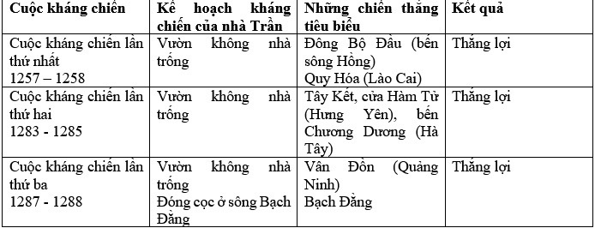
- Trần Thủ Độ với sự ra đời của nhà Trần:
+ Người sáng lập và trực tiếp lãnh đạo công cuộc xây dựng và bảo vệ đất nước những năm đầu thời kỳ nhà Trần.
+ Sau khi nhà Trần thành lập, ông được vua phong làm Quốc thượng phụ rồi Thái sư. Bằng tài năng, uy tín của mình, ông đã củng cố nước Việt vững mạnh cả về chính trị, kinh tế, quân sự…
- Vai trò của Trần Quốc Tuấn:
Là vị chỉ huy quân đội, lãnh đạo tối cao cùng với các vua Trần.
+ Đưa ra những chủ trương kế sách đúng đắn, là điều kiện tiên quyết dẫn đến thắng lợi của các cuộc kháng chiến.
+ Là người huấn luyện quân đội, khích lệ tinh thần các chiến sĩ thông qua việc soạn thảo “Hịch tướng sĩ”.
+ Là tác giả của các bộ binh thư nổi tiếng: Binh thư yếu lược, Vạn kiếp tông bí truyền thư.
+ Trần Quốc Tuấn còn bỏ qua các hiềm khích, thù riêng, nêu cao tinh thần yêu nước, vì nghĩa lớn.
- Vai trò của Trần Nhân Tông:
+ Xây dựng một đất nước cường thịnh, xã hội rất ổn định, biết cách thu phục nhân tâm. Dân chúng cả nước đồng lòng, đồng sức vì Vua.
+ Trường lớp rất được mở mang. Việc thi cử đã được mở theo định kỳ để lấy người tài giỏi ra giúp nước.
+ Sáng lập ra Thiền phái Trúc Lâm và được xem như là Phật Tổ của trường phái này. Ông có vai trò rất lớn trong việc chấn hưng Phật giáo ở Việt Nam.
HĐ 4: VẬN DỤNG
a) Mục tiêu: Củng cố và mở rộng kiến thức nội dung của bài học cho HS
b) Nội dung: GV giao nhiệm vụ, HS thực hiện nhiệm vụ.
c) Sản phẩm: Bài làm của HS
d) Tổ chức thực hiện
B1: Chuyển giao nhiệm vụ: (GV giao bài tập)
Bài tập: Chiến thắng của ba lần chống quân xâm lược Mông – Nguyên đã để lại cho chúng ta bài học gì đối với công cuộc bảo vệ Tổ quốc hiện nay?
B2: Thực hiện nhiệm vụ
- GV hướng dẫn các em tìm hiểu yêu cầu của đề.
- HS đọc và xác định yêu cầu của bài tập.
B3: Báo cáo, thảo luận
- GV hướng dẫn các em cách nộp sản phẩm cho GV sau khi hoàn thành.
- HS làm bài tập ra giấy và nộp lại cho GV qua hệ thống CNTT mà GV hướng dẫn.
B4: Kết luận, nhận định (GV)
- Nhận xét ý thức làm bài của HS, nhắc nhở những HS không nộp bài hoặc nộp bài không đúng qui định (nếu có).
- Một số bài học khác có thể được vận dụng trong công cuộc bảo vệ Tổ quốc hiện nay là:
+ Đoàn kết toàn dân, chung sức xây dựng đất nước, bảo vệ Tổ quốc trước các thế lực thù địch.
+ Tránh đối đầu trực diện quy mô lớn với địch, chủ động rút lui, bảo toàn lực lượng, từng bước đưa chúng vào thế trận chuẩn bị trước, đánh trận quyết định.
+ Nắm chắc tình hình, đánh giá đúng điểm mạnh, điểm yếu, sở trường, sở đoản của giặc.
+ Có sự chỉ đạo chiến lược nhất quán và xuyên suốt.
- Dặn dò HS những nội dung cần học ở nhà và chuẩn bị cho bài học sau.

